Junger Jobtimismus
Arbeitnehmer blicken zuversichtlicher in berufliche Zukunft
Augsburg, 27. Juli 2015 – So kritisch die Lage im europäischen Ausland auch sein mag, die deutschen Arbeitnehmer vertrauen auf den stabilen deutschen Arbeitsmarkt. 58,3 Prozent der Arbeitnehmer schätzen ihre Chancen bei der Bewerbung auf einen neuen Job als gut oder sehr gut ein. Das sind deutlich mehr als 2014. Zwischen den Generationen zeigen sich erhebliche Unterschiede bei der Einschätzung der eigenen Möglichkeiten. Während die meisten Jungen hoffungsvoll in die Zukunft blicken, sehen viele Ältere sich eher auf der Ersatzbank als auf dem Transfermarkt. Dabei deuten die Prognosen der Bundesagentur für Arbeit auf gute Karrierechancen für alle hin. Die sozialversicherungspflichtige Beschäftigung wird wohl weiter wachsen. Das ist auch ein Verdienst der Zeitarbeit, die weiterhin viele attraktive Stellen zu vergeben hat.
Stabiler Arbeitsmarkt, wachsender Optimismus
Unbeeindruckt von der Schuldenkrise Griechenlands blicken die deutschen Arbeitnehmer optimistisch in die Zukunft. 58,3 Prozent der Arbeitnehmer schätzen ihre Chancen in Deutschland einen neuen Job zu finden gut oder sehr gut ein, so das Ergebnis der Orizon Arbeitsmarktstudie 2015 mit über 2.000 Befragten. Im Vorjahr waren die Optimisten mit nur 46,6 Prozent noch in der Unterzahl. „Die außenwirtschaftliche Lage ist durchwachsen. Sie konnte in den letzten Monaten und Jahren das Wachstum von Realwirtschaft und Beschäftigung in Deutschland aber nicht aufhalten. Die Arbeitnehmer vertrauen zunehmend in die Stabilität des deutschen Arbeitsmarktes“, deutet Dr. Dieter Traub, Geschäftsführer der Orizon GmbH, die Zahlen.
Halbstarke Hoffnung, silberhaarige Skepsis
Die 18- und 19-Jährigen schätzten nach der Orizon Arbeitsmarktstudie 2015 ihre Jobchancen wesentlich besser ein als die älteren Jahrgänge. 86,1 Prozent der Teenager bewerteten ihre Chancen einen Job zu finden mit „gut“ oder „sehr gut“. Mit zunehmendem Alter nimmt die Zuversicht stetig ab. Bei den 60- bis 65-Jährigen waren es gerade einmal 37 Prozent, die gute oder sehr gute Chancen sehen. Dabei haben auch die älteren, arbeitswilligen Arbeitnehmer Grund zum Optimismus. Qualifikation und Berufserfahrung, von den Arbeitnehmern selbst als die beiden wichtigsten Voraussetzungen für Bewerbungserfolg genannt, besitzen sie in hohem Maße. „Der demographische Wandel spielt allen Arbeitnehmern in die Hände – jung wie alt. Aufgrund des entstehenden Fachkräftemangels können es sich Unternehmen gar nicht mehr leisten, ältere Arbeitnehmer abzuschreiben. Stattdessen setzen sie deren besondere Fähigkeiten in altersgemischten Teams ein. Das zeigt unsere Erfahrung mit hunderten mittelständischen und großen Unternehmen“, berichtet der Personalexperte Traub.
Zeitarbeit ist Teil der Erfolgsstory
Laut dem Stellenindex der Bundesagentur für Arbeit (BA-X) ist die Anzahl der offen gemeldeten Stellen weiter gestiegen. Der Arbeitsmarkt wird voraussichtlich also weiter gute Chancen auf einen neuen Job bieten. Etwa ein Drittel der offenen Stellen kommt aus der Zeitarbeit. „Wir suchen gute Leute und können auch gute Stellen bieten“, stellt Traub fest. „Die Zeitarbeit wird gerne ins Abseits gestellt. Es ist an der Zeit anzuerkennen, dass wir mit gut bezahlten, sozialversicherungspflichtigen und meist auch unbefristeten Stellen einen qualitativen Beitrag zur Erfolgsgeschichte des deutschen Arbeitsmarktes geleistet haben.“

Graphik
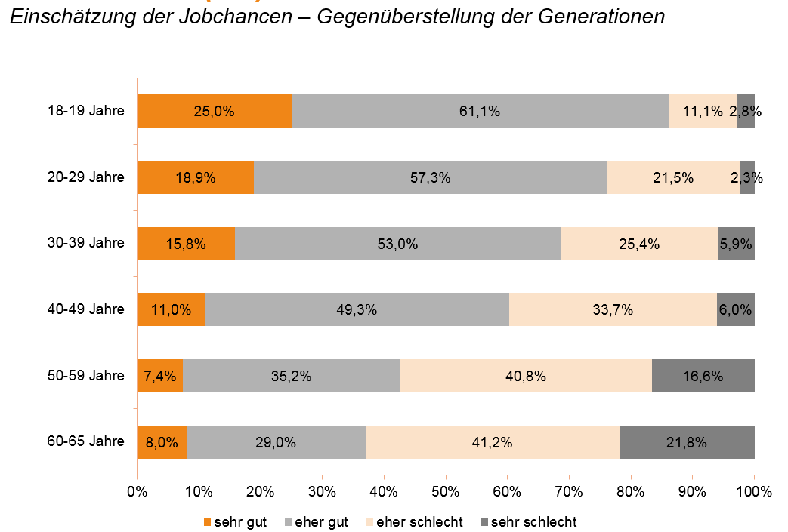

Bildunterschrift: Die Generationen schätzen ihre Jobchancen sehr unterschiedlich ein.
Bildrechte: Orizon GmbH
Druckfähige Version hier zum Download.
Hintergrundinfos zur Studie
Die Orizon GmbH hat 2015 zum vierten Mal die Studie „Arbeitsmarkt – Perspektive der Arbeitnehmer“ durchgeführt. An der bevölkerungsrepräsentativen Online-Befragung nahmen dieses Jahr 2.123 Arbeitnehmer und Arbeitsuchende in Deutschland teil. Durchgeführt wurde die Studie von dem unabhängigen Marktforschungs- und Analyseunternehmen Lünendonk GmbH. Zur Gewährleistung der Repräsentativität wurden vorgegebene Quoten über die soziodemographischen Merkmale Alter, Geschlecht, Schulbildung und Bundesland etabliert. Verzerrungen wurden durch Gewichtung aufgehoben. Die Gewichtung erfolgte nach Mikrozensus.
Orizon GmbH
Das Personalunternehmen Orizon bietet das umfassende Spektrum von Personaldienstleistungen an. Zum Serviceportfolio gehören Personalüberlassung und -vermittlung sowie die Durchführung komplexer Personalprojekte. Mit technischen, gewerblichen und kaufmännischen Fach- und Führungskräften wird ein Großteil der Berufsfelder abgedeckt. Mit dieser Strategie ist das Unternehmen Marktführer für den deutschen Mittelstand.
Als Arbeitgeber von mehr als 7.500 Mitarbeitern, bundesweit rund 80 Standorten und einem Umsatz von 262 Mio. Euro im Jahr 2014 belegt Orizon, laut Lünendonk Liste, Platz zehn unter den führenden Personaldienstleistern in Deutschland. Weitere Informationen: www.orizon.de
Pressekontakt

Unternehmen: Orizon GmbH Presseabteilung | Großer Burstah 23 | 20457 Hamburg |
E-Mail presse@orizon.de

Agentur: Accente Communication GmbH | Sieglinde Schneider | T 0611 / 40 80 610 |
E-Mail: sieglinde.schneider@accente.de

